**LAPORAN PRAKTIKUM**

**ANALISIS DESAIN SISTEM**

**PERTEMUAN KE – 3**



**Disusun Oleh :**

**NAMA : TARISA DWI SEPTIA**

**NIM : 205410126**

**JURUSAN : TEKNIK INFORMATIKA**

**JENJANG : S1**

**Sekolah Tinggi Management Informatika Komputer**

**AKAKOM**

**YOGYAKARTA**

**2020**

**MODUL 3**

**DIAGRAM ARUS DATA, DIAGRAM KONTEKS**

1. **Tujuan**

* Mampu membuat pemodelan sistem menggunakan DAD

1. **Dasar Teori**

DAD digunakan untuk membuat pemodelan sistem dengan pendekatan terstruktur yang menekankan pada proses-proses yang ada dalam sistem dan menggambarkan aliran data dalam sistem. Dalam DAD terdapat bebrapa hal yaitu :

* Prosesnya dapat beroperasi secara pararel
* Proses looping (perulangan) & branching (percabangan) tidak ditunjukkan secara khusus
* Tidak menujukan urutan proses

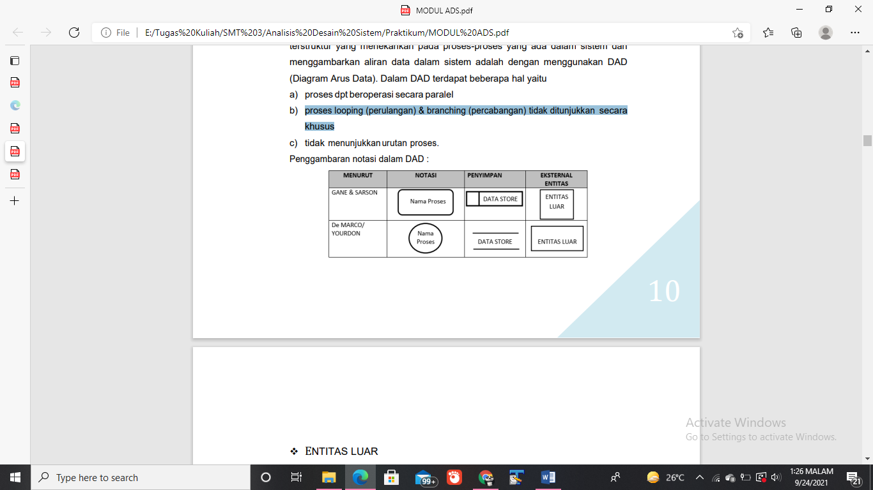Notasi dalam DAD digambarkan :

* Entitas luar
  + Merupakan sumber atau tujuan data
  + Bagian yang mengirimkan data atau menerima data/informasi dari sistem
  + Bisa berupa bagian lain sistem, sebuah perusahaan, orang, atau mesin
  + Harus diberi nama yang relevan
* Proses
  + Data mengalir menuju atau keluar dari“PROSES”
  + Ada data MASUK harus ada data KELUAR, tidak boleh ada ***BLACKHOLE***(Ada data masuk tidak ada data keluar)
  + ADA data KELUAR HARUS ada DATA YG MASUK, TIDAK BOLEH ada ***GRAY HOLE***(Ada data yang keluar, tidak ada data yang masuk)
* Aliran data
  + Data yang mengalir harus diberi nama
  + Data yang mengalir dimungkinkan menyebar (diverging) atau mengumpul (konverging)
  + Data yang menyebar atau mengumpul dapat dihubungkan dengan operator OR atau AND
* Data Store
  + Tempat untuk menyimpan data/informasi dari sebuah proses
  + Tempat untuk mengambil data untuk kemudian di proses oleh suatu pemroses
  + Simpanan data tidak boleh langsung berhubungan dengan entitas
  + Sebaiknya diberi nama sesuai dengan nama data yang disimpan

Dalam menggambarkan proses didalam DAD, dibagi menjadi 2 :

1. Diagram konteks
   * Tingkatan tertinggi dalam DAD hanya menunjukkan 1 proses yang dapat menggambarkan keseluruhan sistem
   * Memuat entitas, data yang mengalir, dan sebuah proses (tidak memuat penyimpan/data store)
2. DAD level berikutnya

Proses-proses utama yang merupakan penjabaran dari diagram konteks akan ditunjukkan pada DAD level dibawahnya ( ada yang menyebut level O).

1. **Praktik**

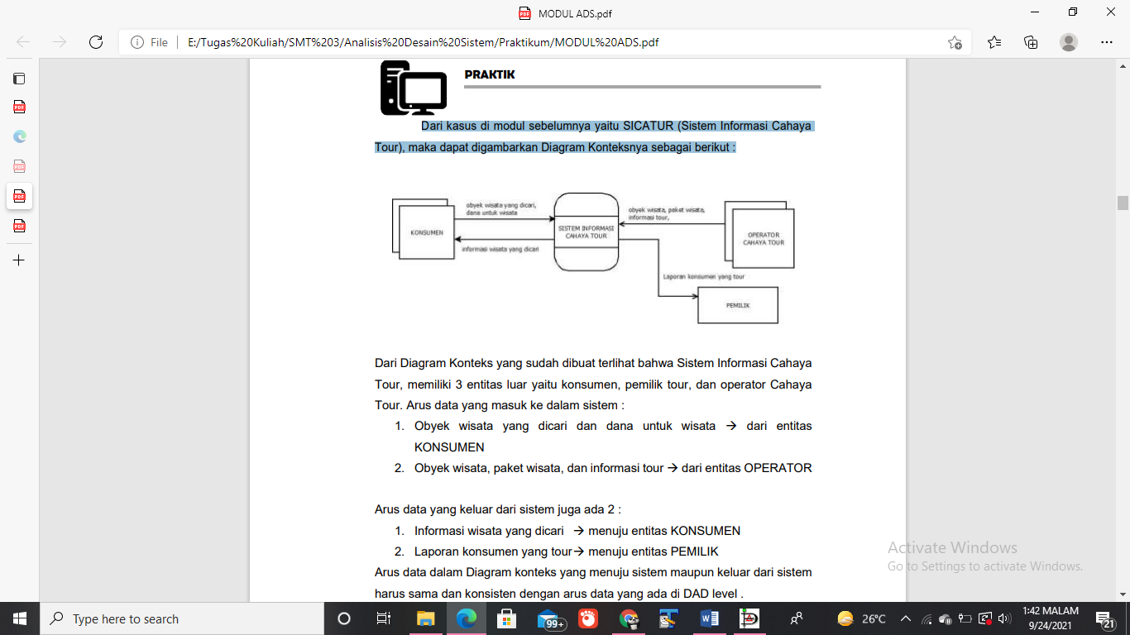Dari kasus di modul sebelumnya yaitu SICATUR (Sistem Informasi Cahaya Tour), maka dapat digambarkan Diagram Konteksnya sebagai berikut :

Sistem Informasi Cahaya Tour, memiliki 3 entitas luar yaitu konsumen, pemilik tour, dan operator Cahaya Tour.

* Arus data yang masuk ke dalam sistem :

1. Obyek wisata yang dicari dan dana untuk wisata → dari entitas KONSUMEN
2. Obyek wisata, paket wisata, dan informasi tour → dari entitas OPERATOR

* Arus data yang keluar dari sistem juga ada 2 :

1. Informasi wisata yang dicari → menuju entitas KONSUMEN
2. Laporan konsumen yang tour→ menuju entitas PEMILIK

Arus data dalam Diagram konteks yang menuju sistem maupun keluar dari sistem harus sama dan konsisten dengan arus data yang ada di DAD level .

1. **Latihan**
2. 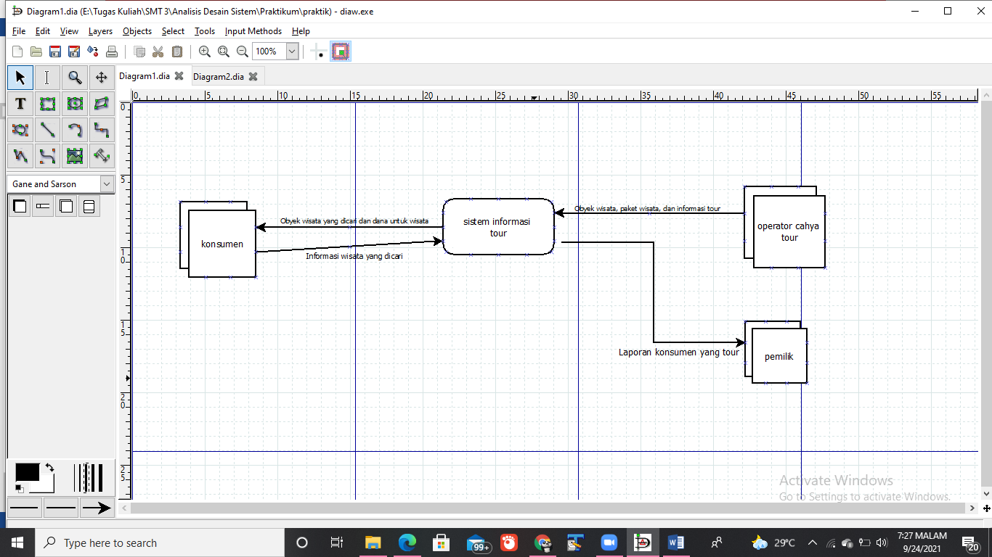Buatlah diagram konteks di atas dengan menggunakan tools yang mendukung pembuatan DAD !
3. Tentukan proses-proses utama yang dapat dijabarkan dari diagram 14 konteks Sistem Informasi CAHAYA TOUR !

Proses utama yang dapat dijabarkan adalah operator cahaya memasukan data obyek wisata, paket wisata, dan informasi tour agar bisa ditampilkan ke konsumen . kemudian konsumen mencari obyek wisata yang dicari dan dana untuk wisata. Setelah itu konsumen bisa melakukan pemesanan tour setelah selesai proses pemesanan. Laporan konsumen yang tour masuk ke pemilik usaha cahya tour.

1. Lakukan identifikasi arus data yang menuju dan keluar dari proses utama yang ditetapkan pada soal nomor 2 !

Arus data yang masuk :

* + Obyek wisata yang dicari dan dana untuk wisata -> dari entitas konsumen
  + Obyek wisata, paket wisata, dan informasi tour → dari entitas operator

Arus data yang keluar :

* + Informasi wisata yang dicari -> Menuju entitas konsumen
  + Laporan konsumen yang tour -> menuju entitas pemilik

1. **Tugas**
2. 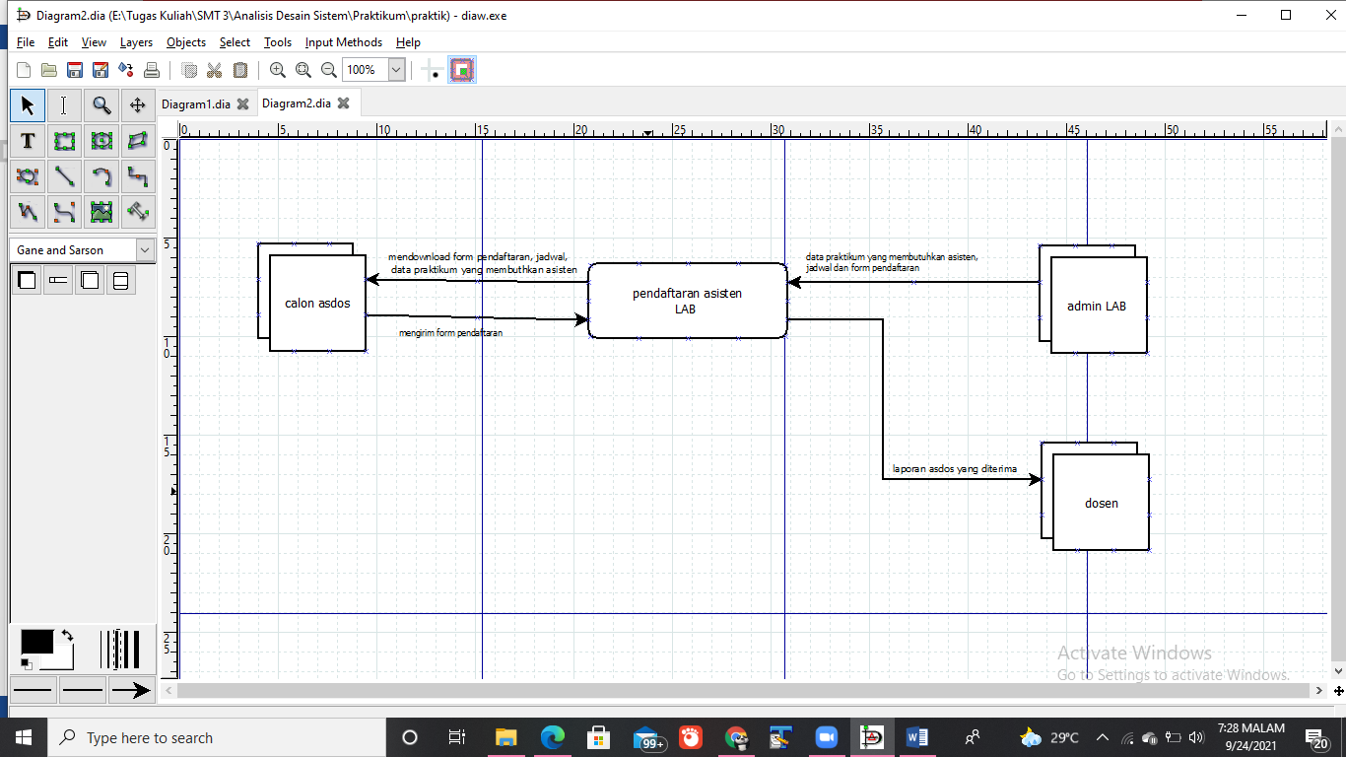Buatlah diagram konteks untuk kasus perancangan Sistem Informasi Pengelolaan Pendaftaran Asisten Laboratorium (TUGAS di pertemuan 2) !
3. **Kesimpulan**

Setelah melakuakn praktik diatas dapat disimpulkan bahwa DAD digunakan untuk membuat pemodelan sistem dengan pendekatan terstruktur yang menekankan pada proses-proses yang ada dalam sistem dan menggambarkan aliran data dalam sistem. Membuatnya juga harus sesuai dengan entitas yang dibutuhkan dan masukan serta keluaran yang jelas.